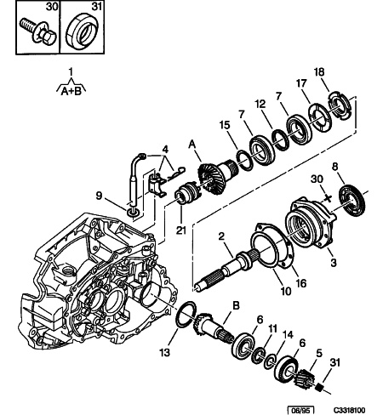

07/09/09  0262 01 3318 10 | DETAIL BOITE TRANSFERT
4X4
- A) REGLAGE DE LA DISTANCE CONIQUE
- B) REGLAGE DE LA PRECONTRAINTE DEL'ARBRE D'ENTREE
- C) REGLAGE DU JEU DE DENT / COURONNE
- D) REGLAGE DE LA PRECONTRAINTE DE LACOURONNE CONIQUE

01 | 95 654 680 NFP | 01 | COUPLE CONIQUE CP 17X27
02 | 96 050 883 NFP | 01 | ARBRE DE SORTIE
03 | 96 050 899 NFP | 01 | BOITIER
04 | 96 057 725 NFP | 01 | ENS CDE CRABOT
05 | 96 049 979 NFP | 01 | PIGNON 13DTS LONG 28,5
06 | 96 057 856 NFP | 02 | ROULEMENT 30,16 X 64 - 21,4 TIMKEN -
07 | 3125 37 | 02 | ROULEMENT 46X75-18
08 | 96 060 647 NFP | 01 | JOINT 44 X 80 - 14,5
09 | 96 094 462 NFP | 01 | JOINT 13 X 19 - 4,5
10 | 96 057 340 NFP | 01 | JOINT TORIQUE
11 | 96 055 980 NFP | 01 | ENTRETOISE 30,2 X 39 - 5
12 | 96 057 658 NFP | 01 | ENTRETOISE 46,1 X 54 - 5
13 | 2314 46 NFP | 01 | JEU DE CALES 64,4 X 70,5  VOIR A) - ENSEMBLE CONSTITUE DE 21 RONDELLES

14 | 2314 47 NFP | 01 | JEU DE CALES 30,25 X 39  VOIR B) - ENSEMBLE CONSTITUE DE 9 RONDELLES
15 | 2314 49 NFP | 01 | JEU DE CALES 46,1 X 54  VOIR C) - ENSEMBLE CONSTITUE DE 9 RONDELLES
16 | 2314 48 NFP | 01 | JEU DE CALES 98,55 X 132  VOIR D) - ENSEMBLE CONSTITUE DE 10 RONDELLES
17 | 96 050 904 NFP | 01 | RONDELLE DIAM 44X76X3
18 | 96 058 080 NFP | 01 | ECROU DIAM 44X1,50
21 | 2324 14 NFP | 01 | MANCHON
30 | 6923 G7 | 02 | VIS TH RDL DIAM 8X125-35
31 | 6939 A4 | 01 | ECROU FREIN 18X150-24
11/02/2010 YLR

